Мероприятие для 8 класса
Математический калейдоскоп
Подготовила учитель математики
МКОУ Лесниковской ООШ
И.В. Янцен

Цель: привитие интереса к предметам естественно-математического цикла, расширение математического кругозора, развитие нестандартного мышления учащихся.

Ход мероприятия.
Игра состоит из нескольких этапов и рассчитана на 3 участников.
Разминка
- Какие числа следующие(за верный ответ 1 балл, право ответа можно передать своему товарищу):
А) 2 5 8 11 14 17
Б) 5 9 13 17 21
В) 8 5 2 -1 -4
- Из букв слова «математика» составьте существительное, имеющее самостоятельное значение, как можно из большего количества букв.
3 очка – за самое длинное слово; 2 очка – за слово средней длины;
1 очко – за самое короткое слово.
- Эта удивительная симметрия. Учащимся предлагаю олимпийскую символику разных олимпиад. Ребята должны ответить: обладает ли данный рисунок симметрией? Если да, то какой?, если нет – почему? За верный ответ 1 балл, право ответа можно передать своему товарищу.
1) 2) 3) 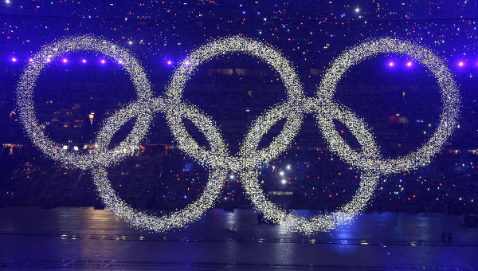
4) 5) 6)
7
7) 8)9)
Математика в стихах
Я предлагаю ребятам небольшое стихотворение, после чего они должны ответить на вопросы, связанный с данным математическим понятием. За верный ответ 1 балл, право ответа можно передать своему товарищу.
- Циркуль, циркуль, не ленись!
Становись скорей на лист.
Карандаш беги вокруг
Разукрась и будет… О какой фигуре идёт речь?

- Возьми в руки карандаш,
На листок его поставь.
Карандашик подними,
Что получится, смотри! О какой фигуре идёт речь?

- Птичка клювик повернула
Там, где больше вкусного.
А где меньше – отвернулась,
Ничего не скушала. О чём речь?
- Ты на меня, ты на него,
На всех нас посмотри.
У нас всего, у нас всего,
У нас всего по три.
Три стороны и три угла
И столько же вершин
И трижды трудные дела
Мы с вами совершим.

О какой фигуре идёт речь? Какими они бывают? Каких элементов ещё у них по три?

- У этой фигуры четыре угла.
Прямые они, как углы у стола.

О какой фигуре идёт речь? Каких элементов у них по две? Какими свойствами обладает данная фигура?

- Все стороны равны, как у квадрата,
Углы же не всегда равны.
Но те, что лежат напротив –
Одной величины.

О какой фигуре идёт речь? Чему равна сумма углов этой фигуры? Какими свойствами обладает данная фигура?

Вопрос на засыпку
За верный ответ 2 балла, за неполный ответ – 1 балл, право ответа можно передать своему товарищу.
- Какое великое творение древнегреческого учёного лежит в основе учебника геометрии? Кто его автор? Когда он жил? («Начала», Евклид, 4 век до нашей эры)
- Кто является создателем первой неевклидовой геометрии, давшей начало многим другим геометриям? В каких трудах это было впервые изложено? Где трудился этот учёный? (Николай Иванович Лобачевский, Доклад об основах геометрии, Казанский университет)
- Когда отмечается международный день числа π? Кто нашёл приближение для числа π, равное $3\frac{1}{7}$ ? (14 марта, т.к. π≈3,14; 22 июля, т.к. π≈$\frac{22}{7}$; Архимед)

Смекни
- М.В. Ломоносов жил в 18 веке. Сумма цифр года его рождения равна 10, причём цифра единиц равна цифре десятков. Сумма цифр года смерти равна 19. Если цифру десятков разделить на цифру единиц, то в частном получится 1 и в остатке 1. (1711 – 1765) (2 балла)
- Одна сторона прямоугольника равна 8 см, а вторая на 2 см больше. Какова площадь этого прямоугольника? (1 балл)
- Назовите число, если половина - треть его. (2 балла)
- В карманах денег поровну. Из одного в другой переложили 1 рубль. На сколько больше стало в нём? (1 балл)
- Подсчитайте, сколько домашней птицы в домашнем хозяйстве:
Индюшат, их 240, водит Катя на пригорок;
Машет прутиком Илья, напевая: «8 уток, один я, куда утки, туда я»;
Что-то громко чересчур раскричались курицы, сотен пять их было…;
А на речке уток 200, как закрякали все вместе! (2 балла) (948)
- Над болотцем тихо, тихо.
В тёплом воздухе парят
Сам комар и комариха,
С ними туча комарят.
- Сосчитай-ка комар комарят.
- Как же счесть комариха комарят?
Не поставишь комарят наших в ряд.
Насчитала комариха 40 пар.
А продолжил этот счёт уже комар.
Коморят комар до ночи считал,
Насчитал 13 тысяч, аж устал.
А теперь считайте сами вы, друзья,
Велика ли комариная семья? (2 балла) (13082)
- Через мост проехали 20 автомобилей и велосипедов, и всего 50 колёс. Сколько было машин и сколько велосипедов? (3 балла) (5 машин и 15 велосипедов)
- Найдите сумму всех натуральных чисел от 1 до 100. (3 балла) (5050)
- Антон лёг спать 23 февраля в 19 часов и завёл будильник, чтобы он разбудил его утром в 8 часов. Сколько часов спал Антон, если предположить, что он сразу уснул? (2 балла) (1 час)

Слова, слова…
Напишите как можно больше слов (имён существительных) из букв слова «ЗАКОНОМЕРНОСТЬ» (одно слово – 1 балл)

Подведение итогов

Источники:
- Альхова З.Н., Макеева А.В. Внеклассная работа по математике. – Саратов: «Лицей», 2002
- Лаптева В.А. Музыкальная математика для детей 4 – 7 лет. – М.: ТЦ Сфера, 2003
- http://alldayplus.ru
- http://novotor.livejournal.com
- http://news.sarbc.ru

